西城教育研修学院2019--2020学年度第一学期
小学第13周研修活动安排
（2019年11月18日—2019年11月22日）

第三次全区研修活动小学语文二年级活动
活动时间：2019年11月21日（周四）下午1:40
活动地点：黄城根小学后广平校区（三层礼堂）
（西城区后广平胡同9号）西城区图书馆对面
活动内容：
★ 教学现场课
第一节 《大禹治水》 授课教师：王梦潇
第一实验小学
第二节 《难忘的泼水节》
授课教师：韩文欣
奋斗小学
- 教学点评、建议
本次活动为本学期第三次全年级研修活动，请您活动后及时参与网上活动评价。
（请老师们携带加盖公章的此通知参加活动)

第三次全区研修活动小学语文四年级活动
活动时间：2019年11月21日（周四）下午2:00
活动地点：实验一小（和平门校区）（西城区南新华街17号）
活动内容：
教学现场课及评课
研究课《梅兰芳蓄须》
授课教师： 于浩 志成小学
评课教师： 毕然 实验一小
说课展示
交流教师： 张凯迪 实验一小
季莹 育民小学
本次活动为本学期第三次全年级研修活动，请您活动后及时参与网上活动评价。
（请老师们携带加盖公章的此通知参加活动)
西城区小学语文五年级研修活动
一、时间：2019年11月21日（周四）下午14：00
二、地点：北京小学红山分校（广安门外大街305号二区12号楼）
三、活动主题：核心素养导向下的统编教材使用研究
--小学高年级语文文体意识的实践研究
四、主讲人及内容：
（一）教学交流
1．北京小学红山分校 赵媛媛 现场执教《父爱之舟》
2. 康乐里小学文体研究经验交流 高雅跃等
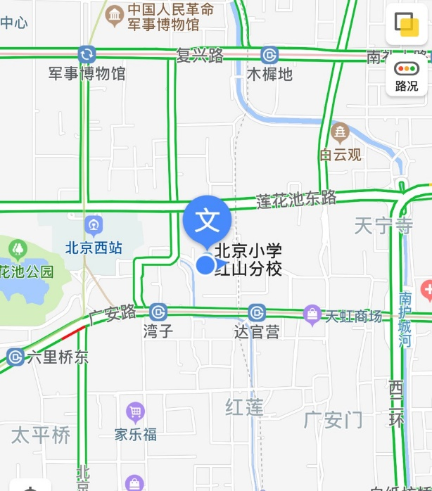
（二）研修员点评
西城区教育研修学院马蔷老师。
五、温馨提示：
（一）请老师们执此通知加盖校章，准时参加活动。
（二）请尽量乘公共交通工具前往。地铁：地铁7号线达官营站、公交6路、38路、47路多条线路等广外甘石桥下车，步行约600米。（学校不提供停车位）

小学数学（2019）新教师（第一学段）全区研修活动
课程编号：601553

活动时间：2019年11月20日（三）下午1：30
活动地点：参看“风采杯”数学学科展示活动做课时间表

活动主题：小学数学教学内容梳理与分析（一）(学科)
活动内容：
1.选听两节课 ；
2.写一篇“听后感想”,12月15日之前上交。
请老师们安排好学校工作，按时参加活动。

小学数学（2019）新教师（第二学段）全区研修活动
课程编号：601551
活动时间：2019年11月20日（三）下午1：30
活动地点：参看“风采杯”数学学科展示活动做课时间表
活动主题：小学数学教学内容梳理与分析（一）(学科)
活动内容：1.选听两节课；
2.写一篇“听后感想”,12月15日之前上交。
请老师们安排好学校工作，按时参加活动。

西城区小学英语第一届风采杯展示观摩活动
时间：2019年11月19、20日（周二、三）
内容：风采杯听课
学习形式：听现场课
备注：
1、活动结束后在研修网进行评价，截止时间为2019年12月1日。
①请老师们评价之后写学校和姓名（匿名无法记录考勤）。
②评价要言之有物，不能只写“受益匪浅、感谢、无”等评价。
2、每人至少参与一次听课活动，现场签到。
3、具体时间、场次、地点见分片听课附表（发到组长群）。

西城区小学英语三年级区级研究课活动
时间：2019年11月22日（周五） 13:40
内容：三年级绘本课 An Important Case
做课教师：展览路一小刘强
学习形式：面授学习现场课观摩
地点：西城区展览路第一小学（本校）四楼大教室（四楼最西侧）
（西城区百万庄中里7号）
备注：
- 活动结束后在研修网进行评价。请老师们评价之后写学校和姓名，方便记录考勤；
- 为安全起见，请参加活动的老师带电子版或纸质版通知；
- 由于学校没有地方停车，建议老师们乘坐交通工具前往。
小学道德与法治学科1-3年级研修活动
研修活动主题：录像研究课说讲评活动
研修活动时间：2019年11月20日
研修活动地点：教师学校
研修活动内容：录像研究课说讲评活动
1.研究课内容：
⑴登录教育研修网小学道德与法治学科协作组主页，进入“视频案例”观看研究课
⑵研究课题：11别伤着自己-在家会有危险吗（一年级上册第三单元 家中的安全与健康）
执教教师：北京市西城区中古友谊小学 刘迎老师
⑶听课结束后请在评论区留言评论（评论留言记录考勤）
讨论主题：您认为本课的教学重难点分别是什么？在课堂教学中,教师是如何突出重点解决难点的，请根据您听课内容谈一谈。
2.请1-3年级道德与法治教师全员参与，专时专用认真观看留言评论，并在继教系统及时评价。

小学道德与法治学科4-6年级研修活动
研修活动主题：小学道德与法治教师基本功培训（一）—分析教材能力的学习与实践
研修活动时间：2019年11月20日（星期三）上午8：20
研修活动地点：西城区教育研修学院教学楼106教室
研修活动内容：
一 、分层研修实践专业引领：针对新教材内容解读分析，开展4-6年级道德与法治研究课。
106教室:
1.第一节课 4年级上册《无处不在的广告》
执教学校：西城实验小学 执教教师：杨立玲
2.第二节课 6年级上册《身边的国家机构》
执教学校：西城区五路通小学 执教教师：刘颖
3.第三节课 5年级上册《祖国就像一幅画（一方水土 一方生活）》
执教学校：西城区教育研修学院 执教教师：樊雪红
二、研究课说讲评活动：教师交流、教研员点评（10:30-11:00）
备注：
1.请4-6年级道德与法治教师教师参加，务必打印携带此通知进入校门，准时参加研修活动。

小学科学青年教师专业发展课程研修活动
活动主题：小学科学教师基本实验操作展示交流1
活动时间：2019年11月22日（周五）下午1:30
活动地点：西城区宏庙小学本部 二层录课室（西单北大街宏庙胡同13号）
活动内容：
一、六位青年教师基本实验操作展示交流
二、指导教师点评、交流
提示：请报名本课程的老师携带此通知准时参加活动。

小学综合实践活动研修活动
活动主题：基于“设计思维”的STEM主题实践活动展示
活动内容：
- 主题实践活动案例分享。
- 主题实践活动教学展示。
- 专家评析。
活动时间：11月22日（周五）13：30
活动地点：西城区志成小学北校址（西城区东新开胡同20号）三层礼堂
请各校任课教师准时参加。

书法课堂教学中有效反馈与评价策略的研究（一）
活动主题： 区骨干教师-青年教师侵入式培训（二轮）
活动地点： 志成小学
活动时间： 2019年11月20日 14:00
活动内容:同课异构《竖折》，青年教师张意欣现场研究课，刘旭说课；骨干教师、区教研组教师评课指导，青年教师现场观摩。
参加人：区教研组成员 工作五年内青年书法教师
小学音乐学科面向全体教师研修活动
研修课程：小学音乐教师提高学段间贯通能力的实践研修（一） 编号：601568
活动时间：2019年11月20日 13:30
活动地点：北京市宣武回民小学（牛街西里一区5号）
活动主题：课堂教学观摩（三）
主讲人：回民小学 李玥 宋欣玥
主持人：西城教育研修学院 刁净淳
备注：
- 校园内不能停车，周边无停车位，请老师们绿色出行；
- 活动当日，请携带盖校章的纸质通知进校；
- 本次活动同时为青年教师“风采杯”展示现场，请老师们不要迟到、早退，上课过程中确保会场安静。

